Общество с ограниченной ответственностью
«ПАЛЛЕТ- СТ»

115230, г. Москва, Хлебозаводской проезд, д.7, стр. 9, этаж 8, пом. XV, комната 18п тел.: 8 (495) 578-34-32
ИНН/КПП 7724900954/772401001, р/с 40702810663280000002 к/с 301018109000000108 в
Московский РФ ОАО «Россельхозбанк» г.Москва, БИК 044599108 pallet-s@mail.ru

КОММЕРЧЕСКОЕ ПРЕДЛОЖЕНИЕ
Наименование | Фото поддона | Цена с  учетом НДС
Европоддон б/у  (с клеймом EUR)  Высший сорт 1200х800х145мм г/п 2500кг ГОСТ 9557-87 | 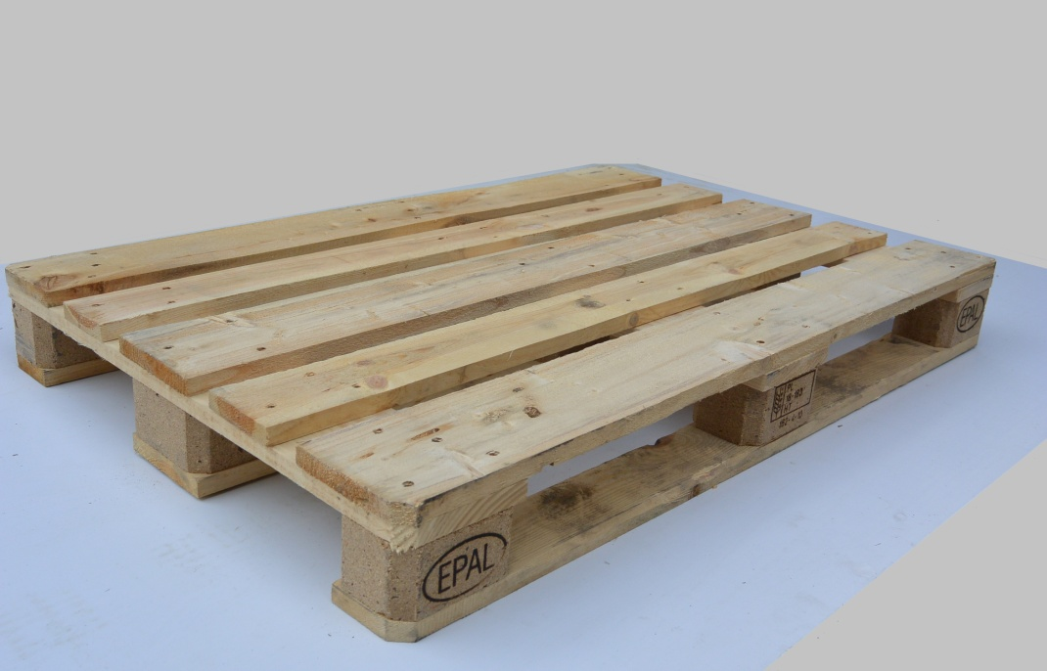 | 400 руб.
Европоддон б/у  (с клеймом EUR)  1 сорт 1200х800х145мм г/п 2500кг ГОСТ 9557-87 | 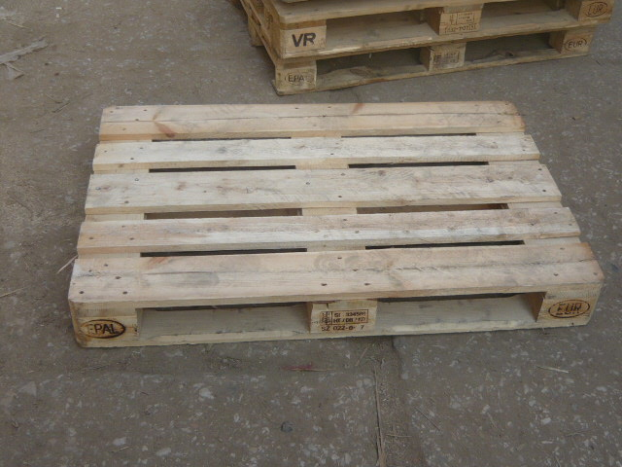 | 360 руб.
Европоддон б/у  (с клеймом EUR)  2 сорт 1200х800х145мм г/п 2500кг ГОСТ 9557-87 | 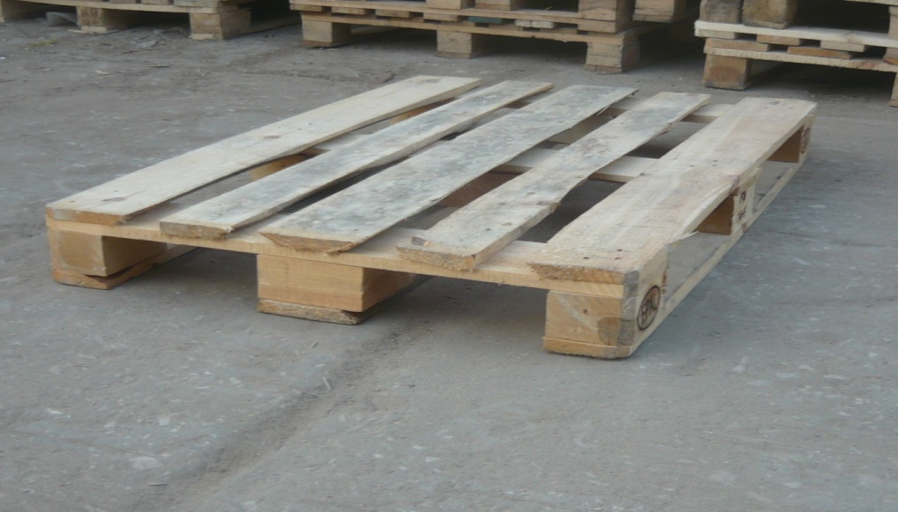 | 300 руб.
Европоддон б/у  (с клеймом EUR)  3 сорт 1200х800х145мм г/п 2500кг ГОСТ 9557-87 | 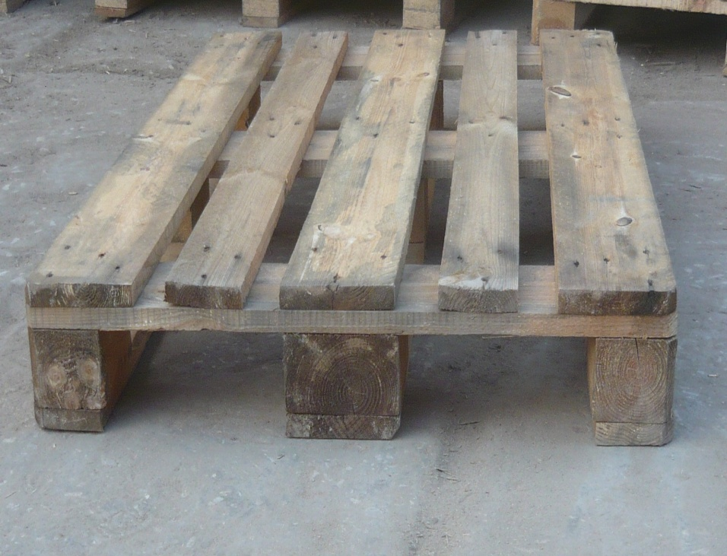 | 260 руб.
Европоддон  (аналог с клеймом EUR) 1 сорт 1200х800х145мм г/п 2500кг ГОСТ 9557-87 | 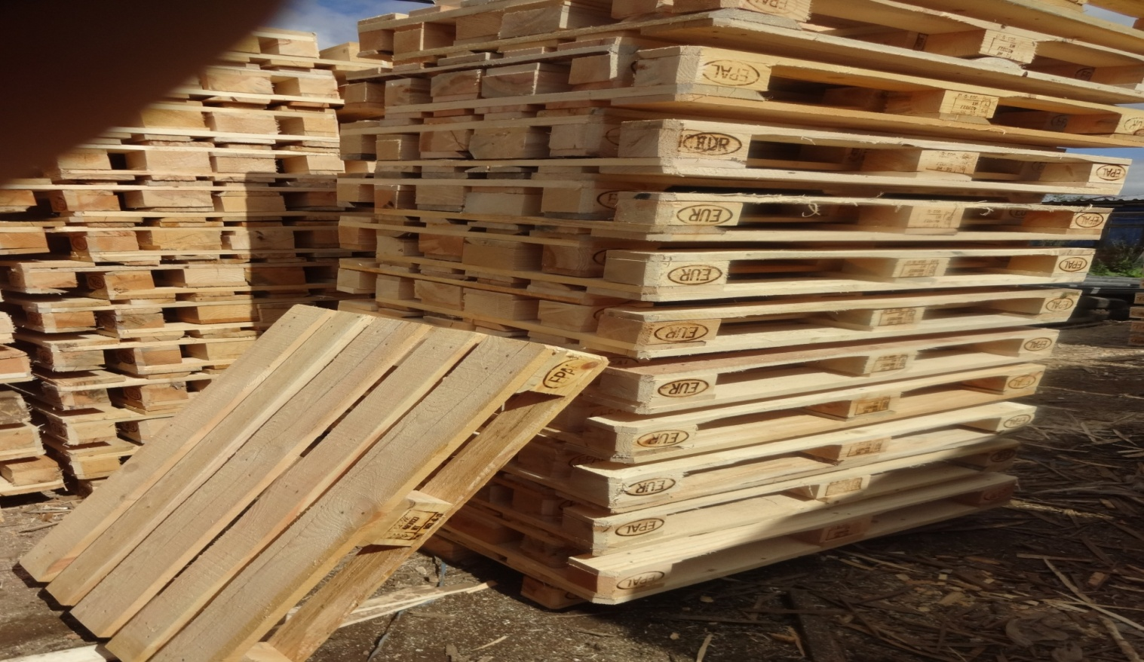 | 350 руб.
Европоддон  (аналог EUR без клейма) 1 сорт 1200х800х145мм г/п 2500кг  ГОСТ 9557-87 | 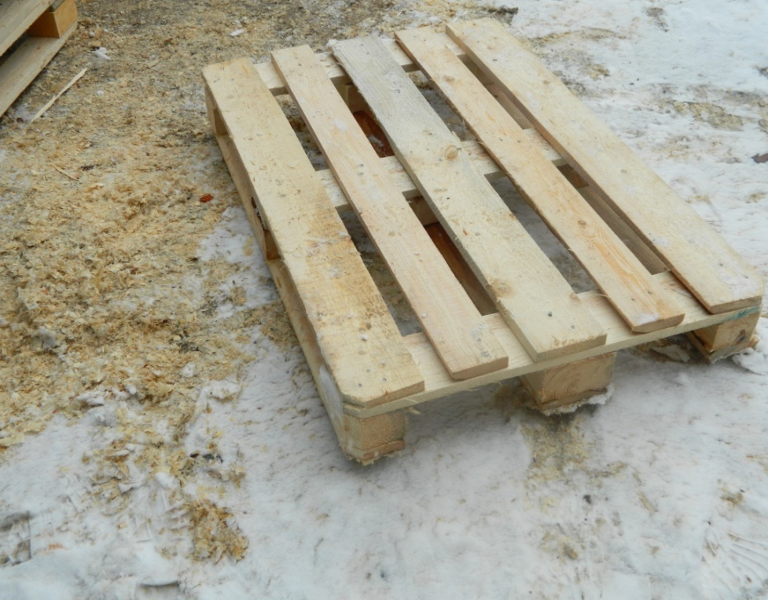 | 300 руб.
Поддон 1 сорт 1200х800х145мм  г/п 1500кг по ГОСТу 9078-84 | 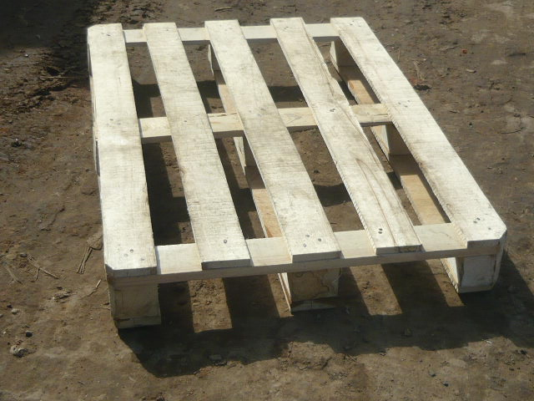 | 210 руб.
Поддон 2 сорт 1200х800х145мм  г/п 1500кг по ГОСТу 9078-84 | 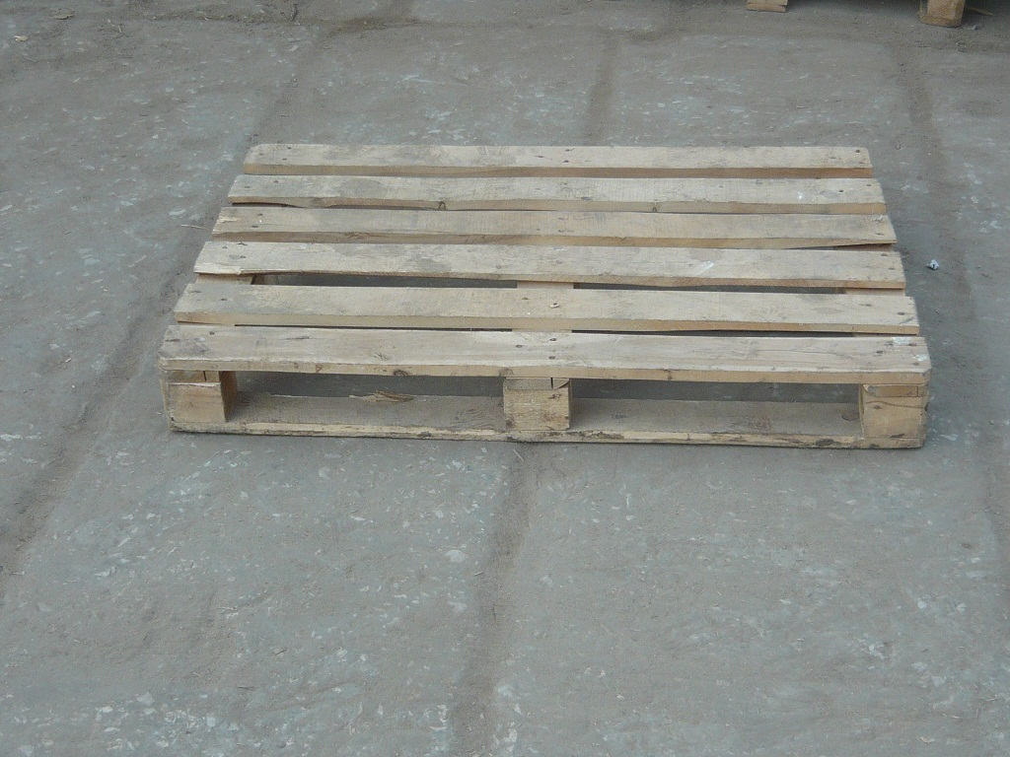 | 180 руб.
Поддон (хрупкий) 1200х800х130мм  г/п 800кг по ГОСТу 9078-84 | 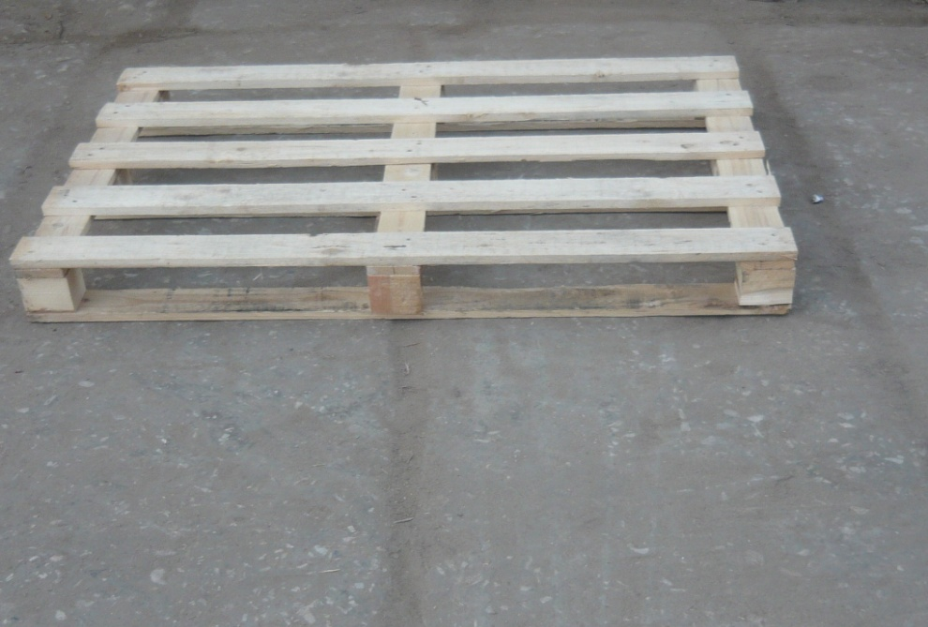 | 170 руб.
Поддон 1200х1000х145мм  г/п 1500кг 1 сорт по ГОСТу 9078-84 | 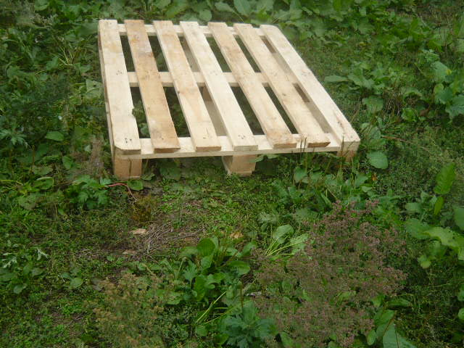 | 210 руб.
Поддон 1200х1000х145мм  г/п 1500кг 2 сорт по ГОСТу 9078-84 | 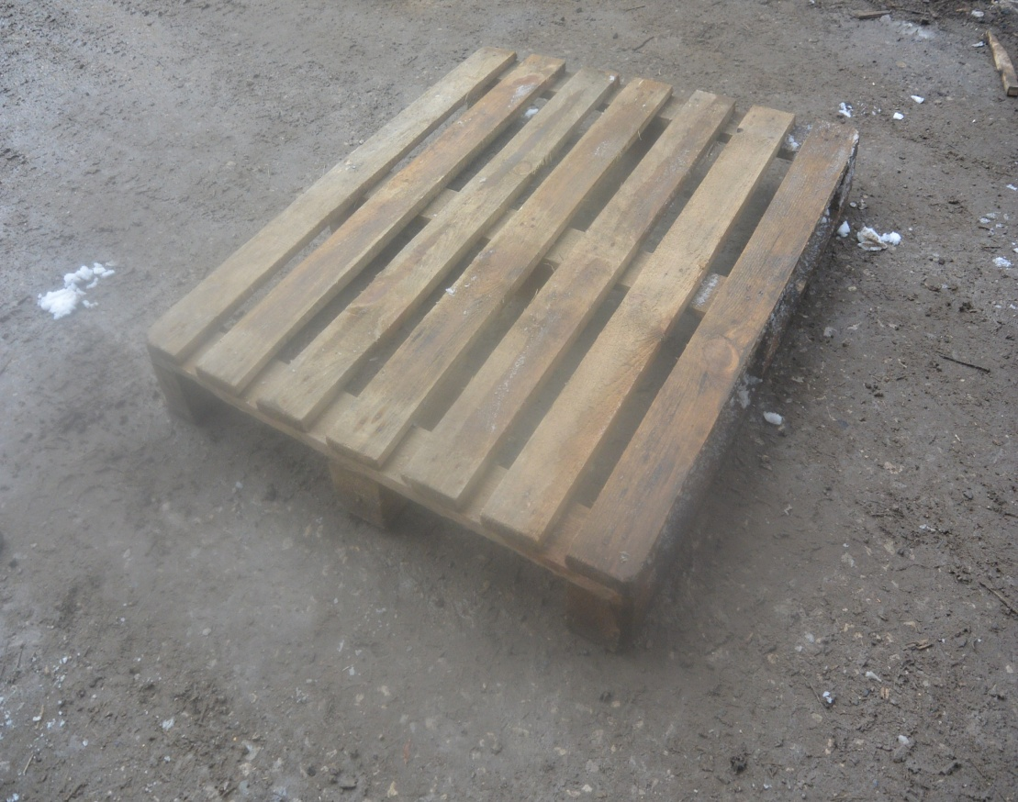 | 190 руб.
Поддон 1200х1200х145мм  г/п 1500кг | 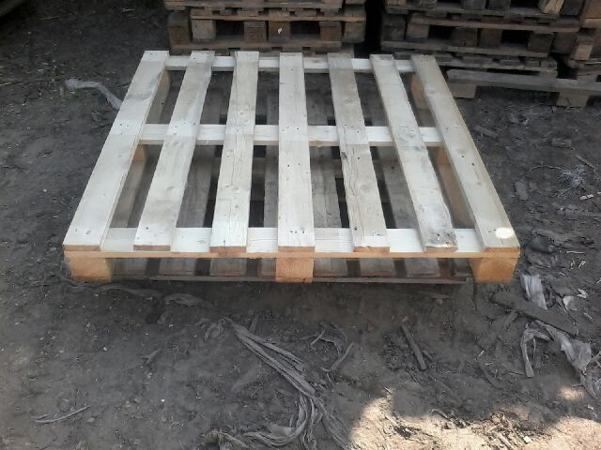 | 220 руб.
Паллетный борт новый 1200х800мм  х200мм | 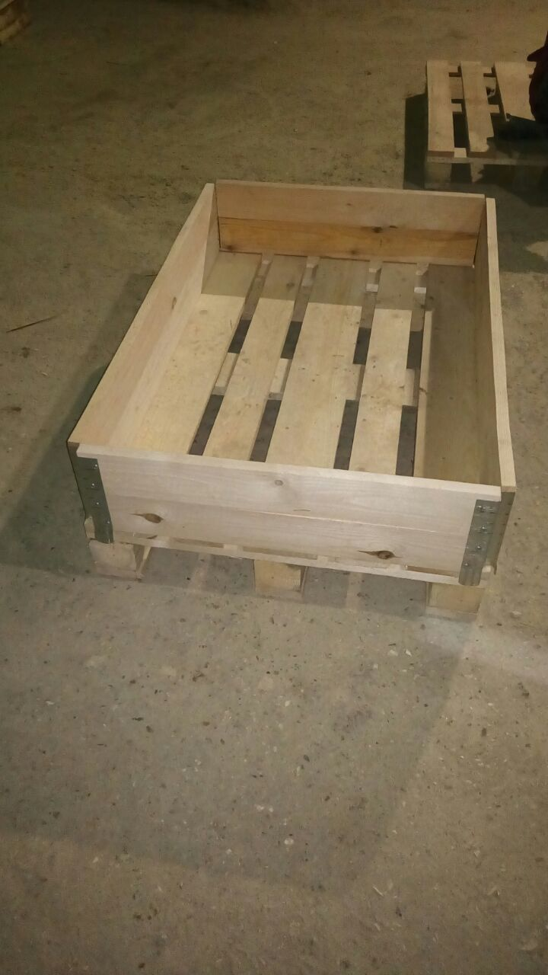 | 470 руб.
Паллетный борт новый 1200х800мм  х200мм | 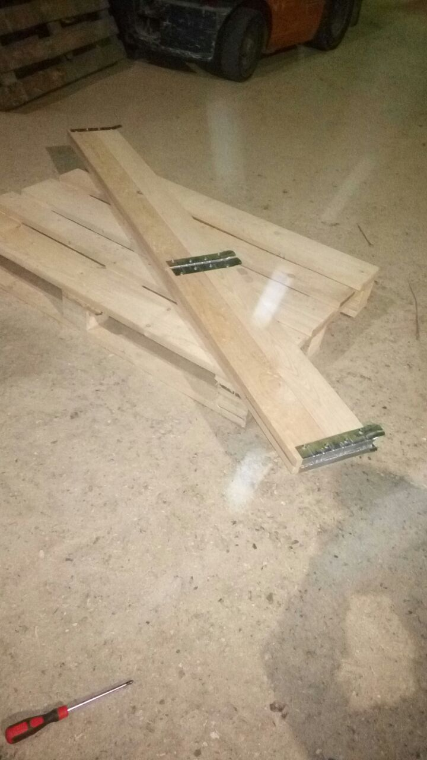 | 470 руб.

Менеджер ФирузаПулатова
8 (901) 524-38-10
8 (901) 578-34-32

